SLOVENŠČINA – 7. b 10. 4. 2020

Danes je že majčkeno praznik, zato boš danes samo pregledal rešitve včerajšnjih nalog, nato pa si vzemi čas zase, pojdi v naravo, če imaš možnost, odpočij si in uživaj v krogu družine.
Na šolski spletni strani je že objavljen naš letošnji šolski časopis Ježkov rod. Če ga še nimamo na papirju, ga lahko berete vsaj na spletu!!!
Tudi vaši prispevki so v njem

Rešitev nalog iz DZ str. 58/12-16:

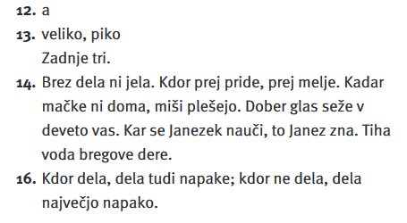

Bodite dobro, pogrešam vas!
Sanda Zupan

